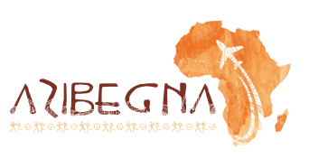 VACANZA STUDIO CITTA’ DEL CAPO 2026
Partenza: 14 luglio rientro: 1 agosto
19 giorni totali
Voli
- EK 206 G 14JUL MXP–DXB HK30 14:15–22:20
- EK 772 G 15JUL DXB–CPT HK30 03:50–11:35
- EK 771 G 31JUL CPT–DXB HK30 18:25–05:50
- EK 205 G 01AUG DXB–MXP HK30 09:35–14:10
PROGRAMMA DETTAGLIATO
MARTEDÌ 14 LUGLIO
Partenza del volo da Milano Malpensa alle ore 14:15.
MERCOLEDÌ 15 LUGLIO
Arrivo a Città del Capo alle ore 11:35 circa.
Trasferimento con bus privato presso il residence Loop 91 (91 Loop St, Cape Town City Centre – Tel. +27 21 286 1469).
Sistemazione nelle camere assegnate. Breve giro orientativo della città, cena e pernottamento.
GIOVEDÌ 16 LUGLIO
Prima colazione.
-Corso di inglese – General English (per gli studenti che hanno scelto questa opzione totale 30 ore):
9:00–12:00 presso English Plus Academy (Matador Centre, 203, 62 Strand St, Foreshore – Tel. +27 64 439 0585).
PCTO / Volontariato (per gli studenti che hanno scelto questa opzione):
9:00–12:00 presso gli enti assegnati.
Corso di Business English (per gli studenti PCTO/Volontariato totale 15ore):
13:00–15:00 presso English Plus Academy.
Pranzo al residence.
Nel pomeriggio tour storico di Città del Capo con gli insegnanti della scuola: Company’s Garden (antico orto del XVII secolo per le navi della Compagnia delle Indie Orientali), quartiere malese di Bo-Kaap e District Six.
Tour di forte rilevanza storica. Cena e pernottamento.
VENERDÌ 17 LUGLIO
Prima colazione.
Corso di inglese / PCTO / volontariato.
Pranzo al residence.
Nel pomeriggio visita al Castello di Buona Speranza passando per la Grand Parade (dove Mandela pronunciò il suo primo discorso da uomo libero) e la City Hall in stile edoardiano. Il Castello di Buona Speranza, costruito nel XVII secolo dai coloni olandesi, è la più antica fortificazione del Sudafrica. Situato nel centro di Città del Capo, ospita musei, mostre storiche e racconta la storia coloniale e militare della città.
Sosta al famoso Truth Coffee Roasting, nominato miglior coffee shop del mondo.
Cena e pernottamento.

SABATO 18 LUGLIO
Prima colazione.
Visita guidata a Robben Island,è un’isola a 7 km da Città del Capo, famosa per essere stata una prigione di massima sicurezza durante l’apartheid, dove Nelson Mandela trascorse 18 anni. Oggi è sito UNESCO e simbolo di libertà. La visita include il viaggio in battello e le celle dei prigionieri, con guide spesso ex detenuti che raccontano la loro esperienza (condizioni del mare permettendo).
Viaggio in battello.
Pranzo al sacco.
Cena al V&A Waterfront. Pernottamento.
DOMENICA 19 LUGLIO
Prima colazione.
Partenza con bus privato per la visita alla Table Mountain, una delle sette meraviglie naturali del mondo (salita in cabinovia, tempo permettendo).Pranzo al sacco.
Nel pomeriggio visita alle famose spiagge di Camps Bay, una delle località balneari più eleganti del Sudafrica.
Escursione alla Lion’s Head per ammirare il tramonto sulla città.
Cena al V&A Waterfront. Pernottamento.
LUNEDÌ 20 LUGLIO
Prima colazione.
Corso di inglese / PCTO / volontariato.
Pranzo.
Nel pomeriggio visita al mercato di Greenmarket Square è un mercato storico nel centro di Città del Capo, famoso per artigianato e souvenir. Company’s Garden, Long Street è una via centrale con negozi, caffè e vita urbana. George Mall. Visita al famoso e storico negozio delle spezie a Bo-Kaap. Cena e pernottamento.
MARTEDÌ 21 LUGLIO
Prima colazione.
Corso di inglese / PCTO / volontariato.
Pranzo al residence.
Nel pomeriggio visita al Green Point Urban Park, accanto allo stadio dei Mondiali 2010. Il Green Point Urban Park è un grande parco pubblico a Città del Capo, vicino al Cape Town Stadium. Offre sentieri per passeggiare o correre, un giardino della biodiversità con oltre 300 specie di piante locali, aree giochi e spazi per picnic.
Passeggiata lungo la Sea Point Promenade con vista sull’oceano Atlantico. Arrivo al famoso Mojo Market cena al Market con musica locale. Pernottamento
MERCOLEDÌ 22 LUGLIO
Prima colazione.
Corso di inglese / PCTO / volontariato.
Pranzo al residence. Pomeriggio libero. Cena .Pernottamento.
GIOVEDÌ 23 LUGLIO
Prima colazione.
Corso di inglese / PCTO / volontariato.
Nel pomeriggio visita al Museo dei Diamanti racconta la storia del diamante dalla formazione geologica alla lavorazione e al gioiello finito.
Espone repliche di diamanti celebri e strumenti dell’industria.
Resto del pomeriggio libero.
Cena e pernottamento.
VENERDÌ 24 LUGLIO
Prima colazione.
Corso di inglese / PCTO / volontariato.
Pranzo al residence.
Attività di volontariato presso il Centro dei Salesiani: giochi e sport con i bambini. Il Centro dei Salesiani a Città del Capo è un luogo dedicato all’educazione e al supporto dei bambini e dei giovani delle comunità locali. Offre attività scolastiche, giochi, sport e laboratori, promuovendo valori di solidarietà, inclusione e crescita personale, seguendo la tradizione educativa dei Salesiani di Don Bosco.
Cena al Watefront. Pernottamento.
SABATO 25 LUGLIO
Prima colazione.
Partenza con bus privato per l’escursione Cape Peninsula Tour fino al Capo di Buona Speranza, percorrendo la spettacolare Chapman’s Peak Drive. Il Capo di Buona Speranza è un promontorio roccioso sulla punta sud-occidentale del Sudafrica, il punto più a sud del paese, famoso per i suoi paesaggi spettacolari, le scogliere a picco sull’oceano e la ricca fauna marina e terrestre. Nel 1488 vi sbarcò per la prima volta il navigatore portoghese Bartolomeo Diaz, aprendo la via verso le rotte commerciali per l’Asia. Oggi è una meta molto visitata per escursioni, trekking e fotografia naturalistica.
Pranzo al sacco.
Nel pomeriggio visita alla cittadina navale di Simon’s Town con la sua colonia di pinguini (tempo permettendo, possibilità di bagno nell’Oceano Indiano).
Tour dell’intera giornata.
Cena. Pernottamento.
DOMENICA 26 LUGLIO
Prima colazione.
Preparazione dei bagagli per il Garden Route Tour.
Nel pomeriggio visita al Museo Zeitz MOCAA, il più grande museo di arte contemporanea africana al mondo, ospitato in un ex silo portuale.
Espone opere di artisti africani e della diaspora e propone mostre permanenti, temporanee e programmi educativi.
Cena e pernottamento.

GARDEN ROUTE TOUR
UN PERCORSO DI CIRCA 800 KM TRA NATURA E AVVENTURA
LUNEDÌ 27 LUGLIO
Prima colazione.
Partenza all’alba per la Garden Route (tour di 4 giorni con bus privato).
Sosta a Hermanus per una crociera di due ore di avvistamento balene.
Pranzo al sacco.
Cena e pernottamento a Sedgefield – Pili Pili Beach (2 Claude Urban Dr, Myoli Beach, Sedgefield, 6573 – Tel. +27 44 343 1900).
MARTEDÌ 28 LUGLIO
Prima colazione.
Trekking nella Riserva Naturale di Robberg Peninsula è una riserva naturale situata vicino a Plettenberg Bay, famosa per i suoi paesaggi costieri spettacolari, sentieri escursionistici e biodiversità. Offre viste panoramiche sull’oceano, scogliere, spiagge e fauna locale, tra cui foche e uccelli marini. (tempo permettendo si consigliano scarpe adatte).
Visita all’Old Nick Market.
Pranzo.
Nel pomeriggio visita all’Elephant Park è una riserva dove è possibile osservare e interagire con elefanti africani in un ambiente protetto. Guidati da ranger esperti, i visitatori possono nutrire gli elefanti, imparare sul loro comportamento e sulla conservazione della specie, vivendo un’esperienza educativa e immersiva a contatto con questi maestosi animali.
Cena e pernottamento al Pili Pili Beach.
MERCOLEDÌ 29 LUGLIO
Prima colazione.
Partenza per Botlierskop Private Reserve safari di 3 ore. E una riserva privata situata vicino a Mossel Bay, famosa per i safari in 4x4 alla scoperta dei Big Five e di altri animali africani. Offre esperienze immersive nella natura, combinando avventura, osservazione della fauna e scenari panoramici spettacolari.
Pranzo.
Visita al Museo Bartolomeo Diaz a Mossel Bay: esposizioni sulle esplorazioni portoghesi in Africa meridionale e ricostruzione del vascello di Díaz a grandezza naturale.
Cena e pernottamento al Pili Pili Beach.
GIOVEDÌ 30 LUGLIO
Prima colazione e check-out.
Proseguimento verso Stellenbosch, famosa cittadina universitaria e centro d’eccellenza in agricoltura ed enologia.
Famosa per i suoi vini (Chardonnay, Sauvignon Blanc, Pinotage, Cabernet Sauvignon) e per gli edifici in stile Cape Dutch.
Arrivo a Città del Capo e check-in al Loop 91
Cena e pernottamento.
VENERDÌ 31 LUGLIO
Prima colazione.
Check-out dal residence..
Trasferimento all’aeroporto nel pomeriggio.
Partenza del volo alle ore 18:25.
SABATO 1 AGOSTO
Arrivo a Milano Malpensa alle ore 14:10 circa.

Il programma potrà subire modifiche in base alle condizioni meteorologiche, senza variazioni nelle escursioni previste.

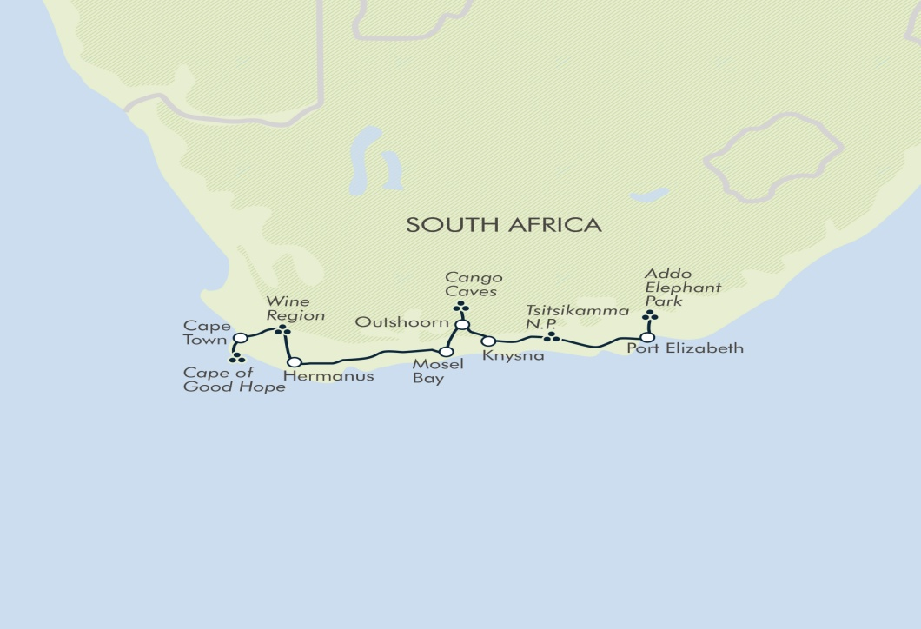

ATTIVITÀ, ESCURSIONI E SERVIZI COMPRESI NEL PROGRAMMA
- Accompagnatrice dall’Italia per tutto il periodo del soggiorno
- Volo andata e ritorno Milano Malpensa Città del Capo
- Trasferimenti con bus privato da/per aeroporto e per tutte le escursioni e visite
- Sistemazione presso residence Loop 91 a Città del Capo
- Pensione completa per tutta la durata del soggiorno (tutte le colazioni, pranzi e cene compresi)
- Corso di inglese (General English o Business English 30 o 15 ore totali)
- Programma PCTO o volontariato presso enti locali (per chi ha scelto questa opzione)

ESCURSIONI E ATTIVITÀ A CITTÀ DEL CAPO
- Giro orientativo di Città del Capo all’arrivo
- Tour storico della città: Company’s Garden, quartiere Bo-Kaap, District Six
- Visita al Castello di Buona Speranza, Grand Parade e City Hall
- Sosta al Truth Coffee Roasting
- Visita guidata a Robben Island (viaggio in battello incluso)
- Escursione alla Table Mountain (salita in cabinovia, meteo permettendo)
- Visita alle spiagge di Camps Bay
- Escursione alla Lion’s Head (tramonto panoramico sulla città)
- Visita al mercato di Greenmarket Square
- Passeggiata in Company’s Garden, Long Street e George Mall
- Visita al negozio delle spezie di Bo-Kaap
- Visita al Green Point Urban Park
- Passeggiata sulla Sea Point Promenade
- Visita e cena al Mojo Market (con musica locale)
- Visita al Museo dei Diamanti
- Attività di volontariato presso il Centro dei Salesiani (giochi e sport con i bambini)
- Escursione Cape Peninsula Tour fino al Capo di Buona Speranza (via Chapman’s Peak Drive)
- Visita alla cittadina di Simon’s Town e alla colonia di pinguini
- Visita al Museo Zeitz MOCAA (arte contemporanea africana)

GARDEN ROUTE TOUR (4 GIORNI)
- Crociera di avvistamento balene a Hermanus
- Trekking nella Riserva Naturale di Robberg Peninsula
- Visita all’Old Nick Market
- Visita all’Elephant Park (interazione con elefanti)
- Safari di 3 ore nella Botlierskop Private Reserve
- Visita al Museo Bartolomeo Diaz (Mossel Bay)
- Visita alla città di Stellenbosch (centro storico e zona vinicola)

SERVIZI INCLUSI NEL PACCHETTO
- Tutti i trasporti interni con bus privato
- Tutti i pasti (colazioni, pranzi, cene e pranzi al sacco dove previsto)
- Assicurazione medico bagaglio e assicurazione annullamento viaggio
- Assistenza locale 24 ore su 24
- Materiale didattico per i corsi di lingua
- Certificato finale del corso di inglese
- Coordinamento e accompagnamento durante tutte le attività ed escursioni

COSTO DEL PROGRAMMA
- Quota totale tutto incluso:
  - € 3.350 per iscrizioni entro il 30 gennaio
  - € 3.550 per iscrizioni successive al 30 gennaio

